Hà Huy Phong - 2001223660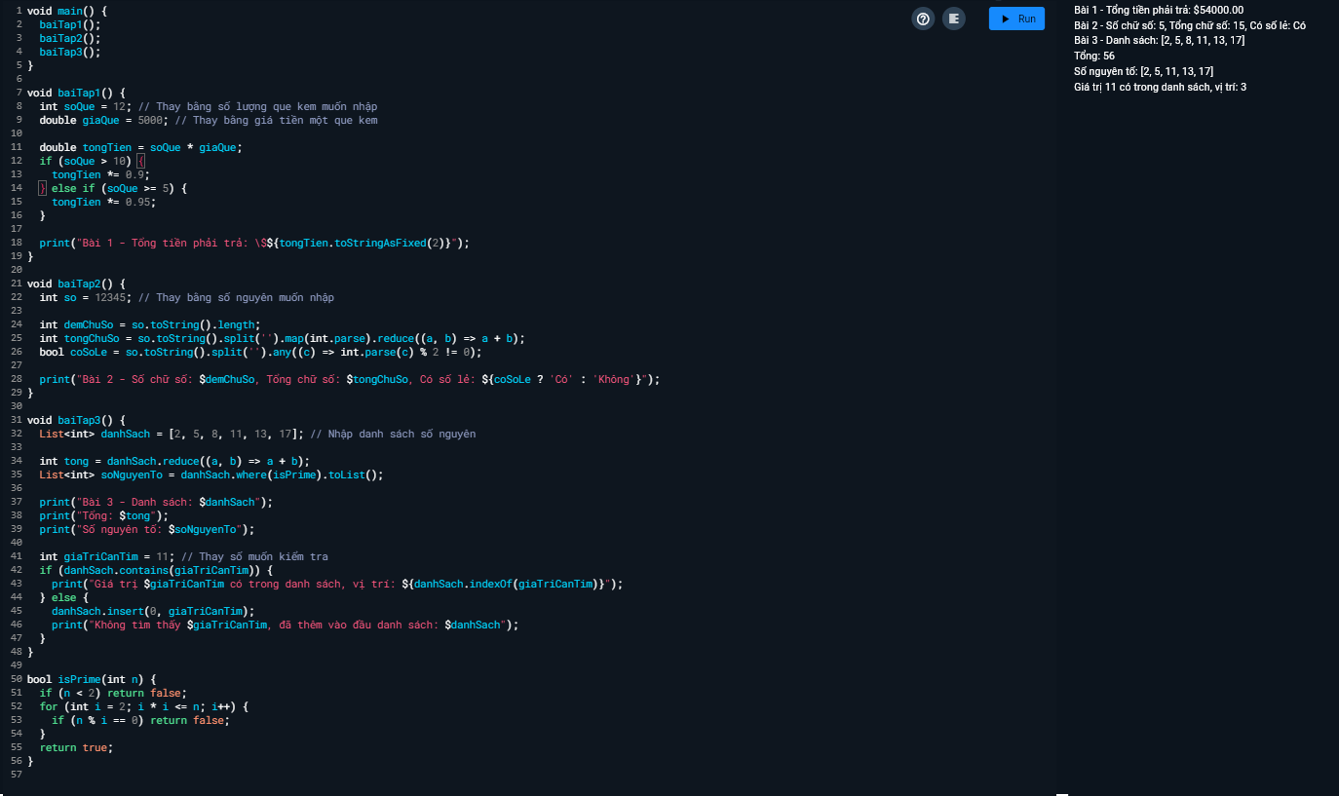

import 'dart:io';

void main() {
while (true) {
print("\nChọn bài tập (1-3), hoặc nhập 0 để thoát:");
int choice = int.parse(stdin.readLineSync()!);

switch (choice) {
case 1:
baiTap1();
break;
case 2:
baiTap2();
break;
case 3:
baiTap3();
break;
case 0:
print("Thoát chương trình.");
return;
default:
print("Lựa chọn không hợp lệ, vui lòng nhập lại.");
}
}
}

void baiTap1() {
print("\nNhập số que kem cần mua (>0):");
int soQue = int.parse(stdin.readLineSync()!);

print("Nhập giá tiền của một que kem:");
double giaQue = double.parse(stdin.readLineSync()!);

double tongTien = soQue * giaQue;
if (soQue > 10) {
tongTien *= 0.9;
} else if (soQue >= 5) {
tongTien *= 0.95;
}

print("Tổng tiền phải trả: \$${tongTien.toStringAsFixed(2)}");
}

void baiTap2() {
print("\nNhập một số nguyên dương (>10):");
int so = int.parse(stdin.readLineSync()!);

int demChuSo = so.toString().length;
int tongChuSo = so.toString().split('').map(int.parse).reduce((a, b) => a + b);
bool coSoLe = so.toString().split('').any((c) => int.parse(c) % 2 != 0);

print("Số chữ số: $demChuSo");
print("Tổng các chữ số: $tongChuSo");
print("Có chữ số lẻ không: ${coSoLe ? 'Có' : 'Không'}");
}

void baiTap3() {
print("\nNhập danh sách số nguyên (cách nhau bởi dấu cách):");
List<int> danhSach = stdin.readLineSync()!
.split(' ')
.map(int.parse)
.toList();

int tong = danhSach.reduce((a, b) => a + b);
List<int> soNguyenTo = danhSach.where(isPrime).toList();

print("Danh sách: $danhSach");
print("Tổng các số: $tong");
print("Các số nguyên tố: $soNguyenTo");

print("\nNhập một số cần kiểm tra:");
int giaTriCanTim = int.parse(stdin.readLineSync()!);

if (danhSach.contains(giaTriCanTim)) {
print("Giá trị $giaTriCanTim có trong danh sách, vị trí: ${danhSach.indexOf(giaTriCanTim)}");
} else {
danhSach.insert(0, giaTriCanTim);
print("Không tìm thấy $giaTriCanTim, đã thêm vào đầu danh sách: $danhSach");
}
}

bool isPrime(int n) {
if (n < 2) return false;
for (int i = 2; i * i <= n; i++) {
if (n % i == 0) return false;
}
return true;
}

